附件2
“人文社科类科研项目投标审批”线上办理操作指南
一、登录校务服务网
1.通过浙江大学综合服务网或者输入网址http://xwfw.zju.edu.cn进入校务服务网。
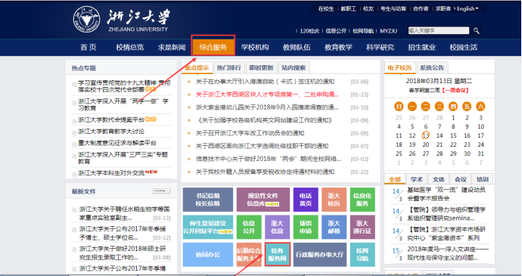
2.点击右上角“登录”按钮，通过统一身份认证登录。
二、找到事项
方法一：在页面右上角的检索框中键入事项编号“Z0447”。
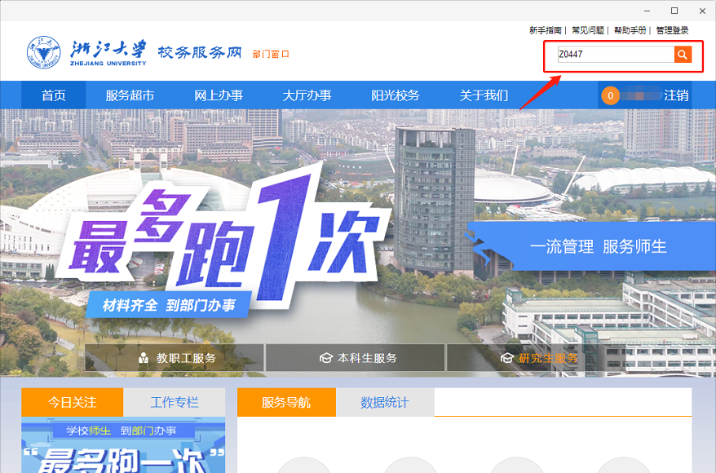

方法二：点击“网上办事”，在“办事中心”找到“社科投标材料用校印”。
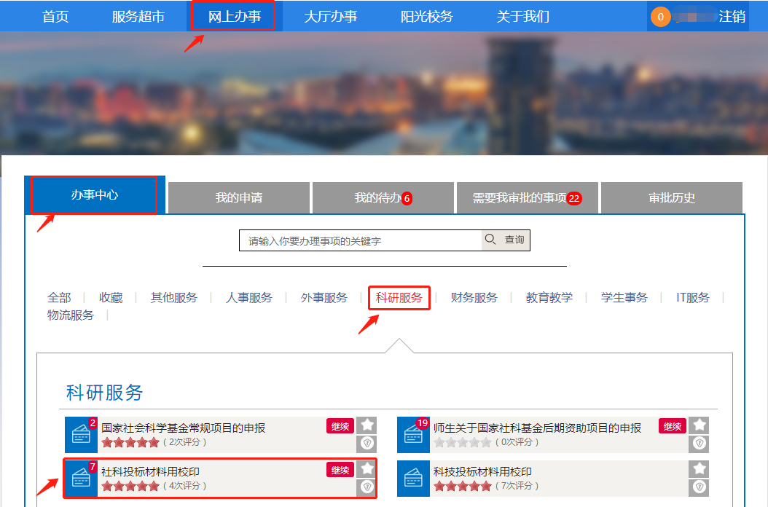
三、办理事项流程
1.申请事项
仔细阅读该事项的办理流程和办理须知，点击“开始办理”。
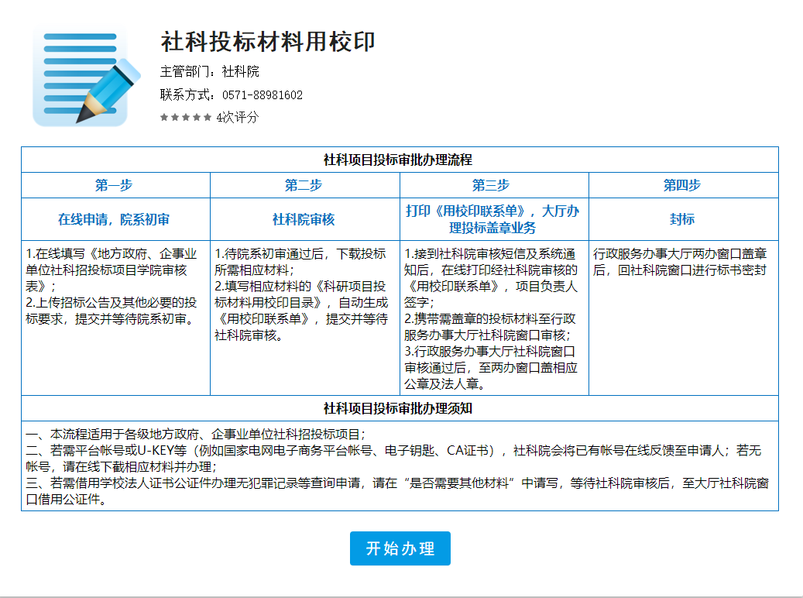
进入表格填写页面，结合自身实际情况认真填写表格，表格上方的导航条中，绿色代表已完成， 蓝色代表正在进行，灰色代表未进行。选择“购买标书”或“制作标书”，填写完成后点击“提交”。
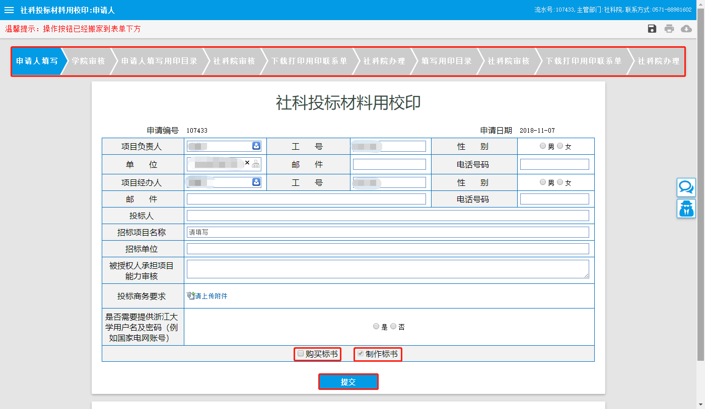

2.学院审核
学院审核通过后，可进行下一步操作。

3. 下载购买标书材料并申请用校印联系单（购买标书）
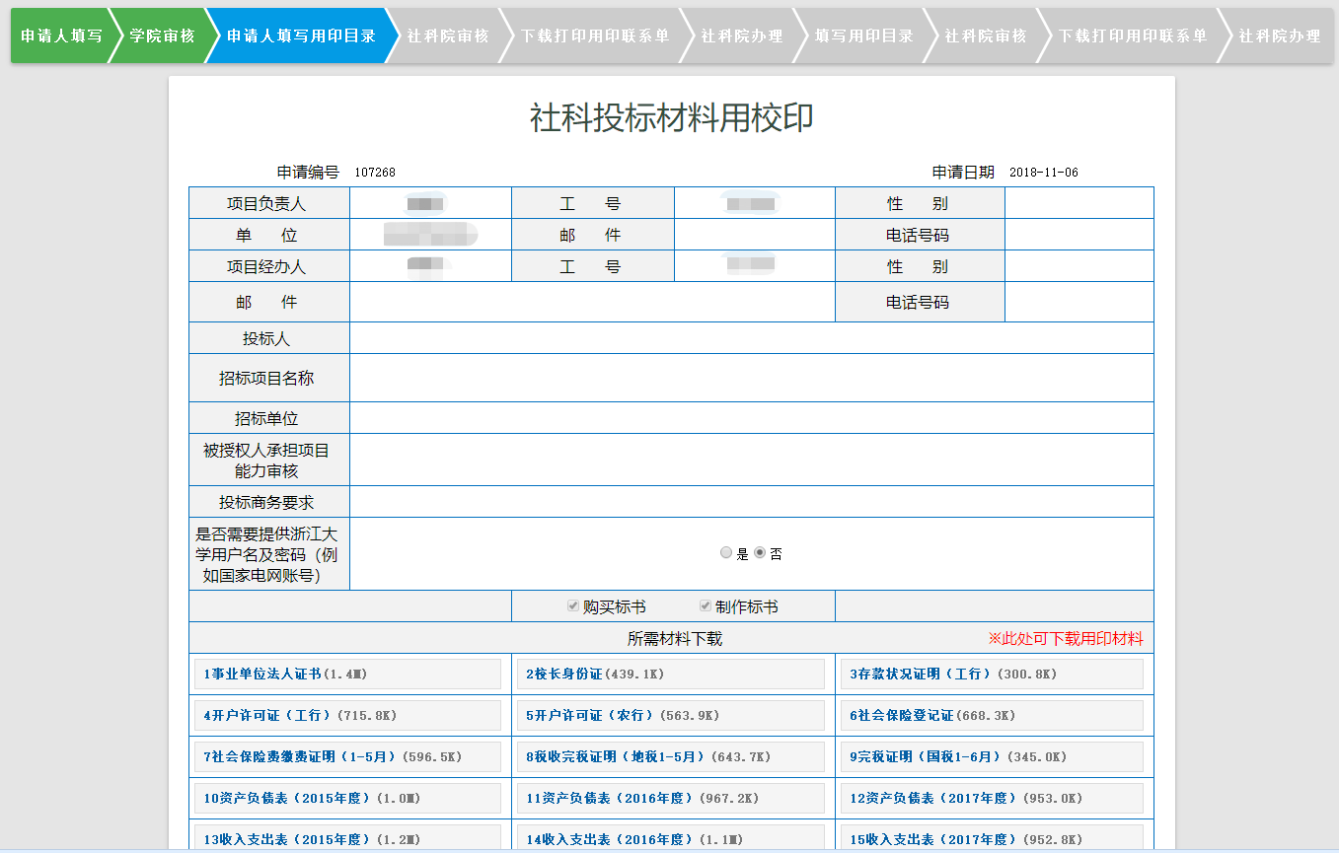
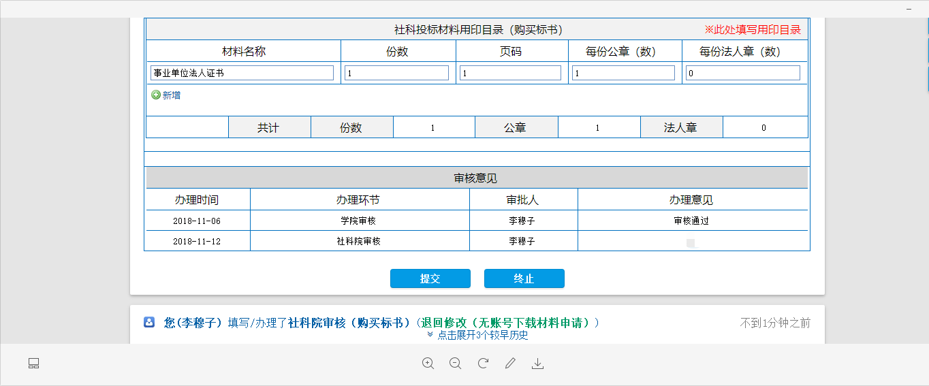

4.社科院审核（购买标书）
社科院审核通过后，可进行下一步操作。

5.下载打印用校印联系单（购买标书）
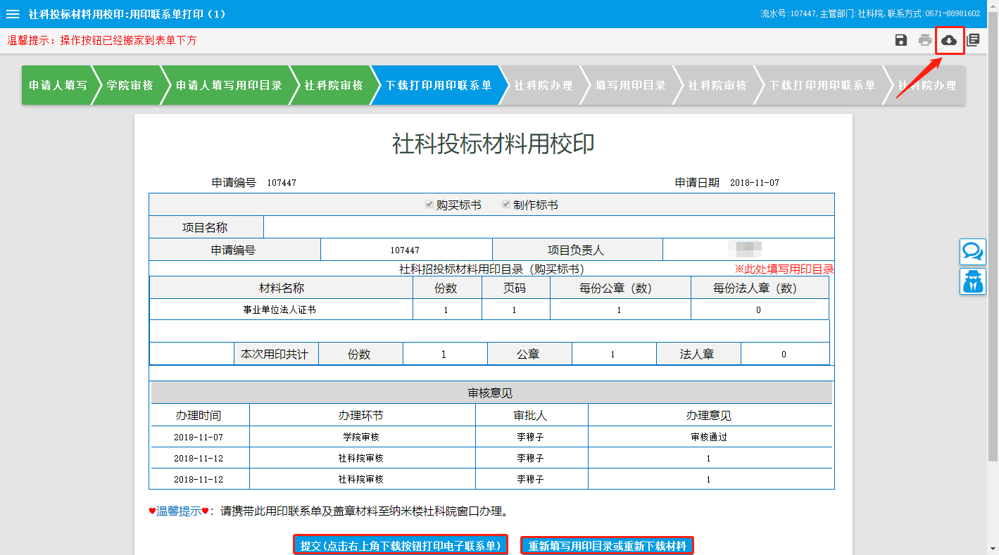

6.至办事大厅社科院窗口核对后至党办校办窗口盖章（购买标书）

7.制作标书（步骤同第3-6步）

8.查看进度
在 “网上办事”栏目下，点击“我的申请”就可以看到所有的申请流程，点击该流程后的“进度”按钮就可以看到办理事项的进度。
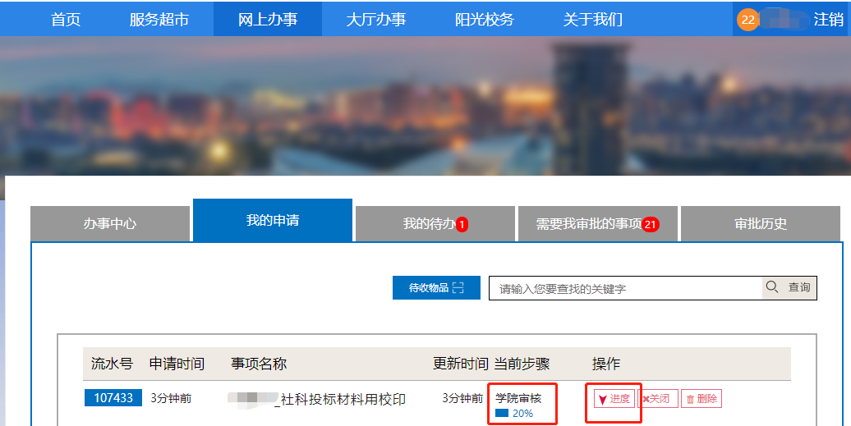

四、移动客户端申请
1.安装“我的浙大”APP
输入网址“http://m1.zju.edu.cn:8080”进入浙江大学移动门户，用微信扫网页中的二维码，在浏览器中下载“我的浙大”APP。
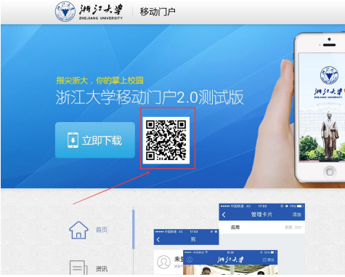

2. 在首页找到“校务服务网”，点击“网上办事”
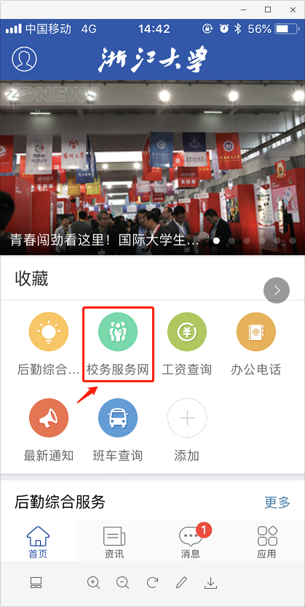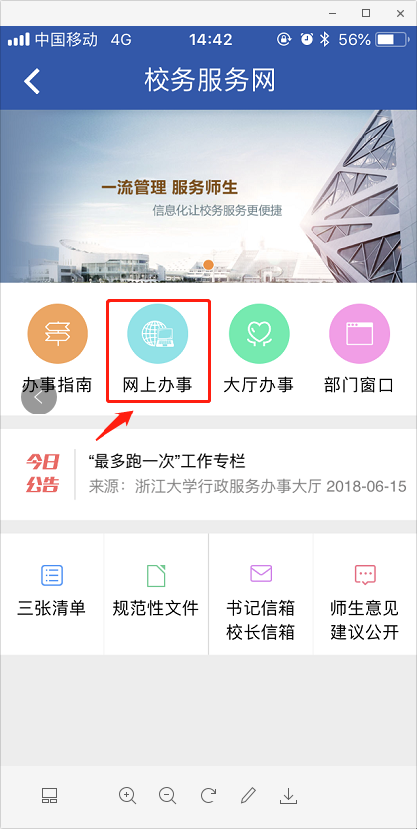

3.通过关键词搜索事项
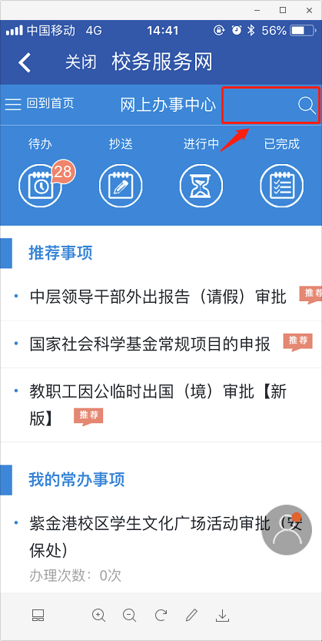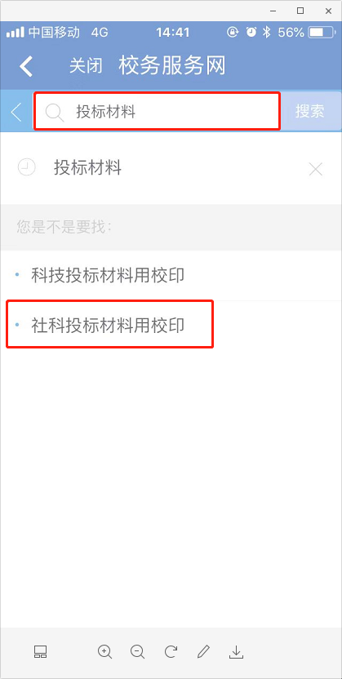

4.后续步骤同“三、办理事项流程”

